**Uppsetning og prófun JupyterLab fyrir Python**

**Uppsetning Anaconda og JupyterLab:** Farið á [anaconda.com/products/individual](http://anaconda.com/products/individual), skrunið niður og veljið *64 bit Graphical Installer* fyrir ykkar stýrikerfi. Hlaðið niður og keyrið uppsetningarskrána. Þegar uppsetningu er lokið má svo til hægðarauka setja grænan *Anaconda Navigator* starthnapp  á flýtislá (*dock*) með því að draga hann úr forritalista (*Applications-*möppu á Makka) yfir á flýtislána

**Undirbúningur:** Búið til möppu fyrir námskeiðið. Hún gæti t.d. heitið *strei* og verið undir einhverri möppu sem þið notið sem aðalmöppu (á Makkanum mínum gæti hún heitið /Users/kristjan/strei). Opnið svo *JupyterLab* með því að byrja á að opna *Anaconda* og velja *Launch* í -glugganum og smella á græna *Select* hnappinn til að velja Python 3. Farið svo í *strei* möppuna (með því að smella í skráagluggann vinstra megin).

**Fyrsta forritið:** Smellið nú á efri *Python 3* hnappinn. Þá eruð þið komin inn í fyrstu Júpíterbókina ykkar, og glugginn ætti að líta nokkurn veginn svona út:

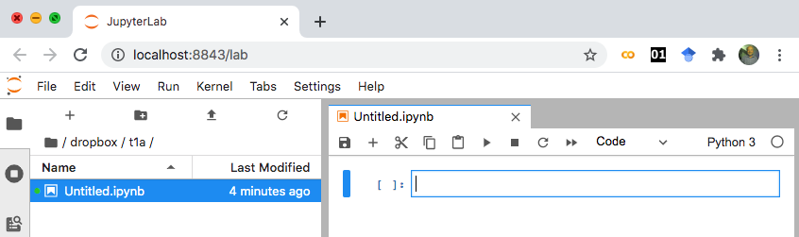

Sláið inn í bókina eftirfarandi forrit:

print('Halló heimur!')  
x = 2 + 2  
print('2 + 2 eru', x)

Gefið henni svo lýsandi nafn, t.d. „hallo.ipynb“ með því að velja *File–Rename*. Keyrið nú forritið með því að slá á *control-enter* (^↵).

**Afritun í PDF:** Veljið *File–Print* og svo *Save as PDF* og veljið góða möppu til að vista í (t.d. *strei* möppuna sjálfa) og nafn á PDF-skrána. Athugið að þetta á að vera *File* sem er við hliðina á Jupyter-merkinu sbr:

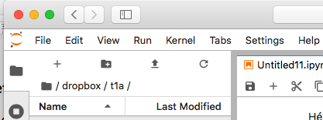

Nú gæti glugginn litið svona út:

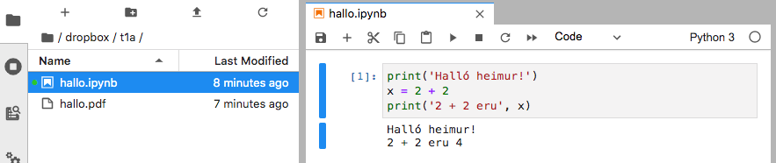

Athugið það er lús í kerfinu, þannig að ef Latex-stærðfræðiformúlur eru settar inn í textareiti í Jupyter-bókinni þá prentast þær ekki rétt. Til að prenta þær þarf að velja *File–Export notebook as–HTML*, og svo þarf að vista HTML-skjalið sem verður til í PDF.